JZLB12 工程竣工预验收申请表
工程竣工预验收申请表
工程名称： 中利腾晖吐鲁番三期20MWp光伏并网发电项目 编号：JL-CY-002
致：吐鲁番昱泽光伏发电有限公司（业主项目部）：
由我公司监理的 中利腾晖吐鲁番三期20MWp光伏并网发电项目(电气部分) 从2014年5月12日开工至2014年12月25日已全部竣工。
本工程经过施工项目部三级检查验收、监理初检，所检查项目全部符合设计及国家现行标准要求，并达到优良级标准。
特报请业主项目部组织竣工预验收。

附件1：监理初检报告(电气部分)
附件2：施工单位竣工报告申请

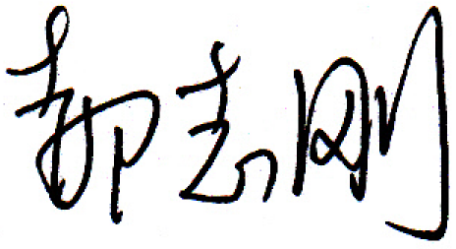
监理项目部（章）：
总监理工程师：
日 期： 年 月 日
业主项目部审批意见：

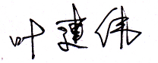
建设管理单位（章）：
业主项目经理：
日 期： 年 月 日
注 1．本表一式2份，由监理项目部填写，业主项目部存一份、监理项目部存1份。
2．竣工验收前，由监理单位填报，业主项目部审批。

